**Caffe를 사용하는 방법 보충 설명 (1부)**

*129page 3째줄 : tran_lenet.sh -> train_lenet.sh

*128page mnist 테스트 실행 명령어 : ./build/tools/caffe (Caffe가 아님, 소문자 사용)

자신의 파일을 이용하여 Caffe를 작동시키는 작업은 의외로 손이 많이 가고 까다롭기도 합니다. 6.2에서 자신이 준비한 데이터를 Caffe에서 이용하는 방법에 대한 설명이 있지만 처음 Caffe를 다뤄보는 사람들에게는 조금 어려울 것 같아 역자가 추가로 세부적인 방법을 적어보았습니다. 책에 있는 순서로 보면 6.2 다음 5.3으로 다시 돌아가서 작업을 진행하여야 합니다. 학습용 데이터를 만드는 작업이 거의 막노동 수순이라서 끈기를 가지고 작업을 하셔야 할 것 같습니다. 우선은 데이터를 만드는 작업과 만들어진 데이터를 어떻게 Caffe 네트워크에서 돌리는지를 실습해 보도록 하겠습니다.

6.2.1에서 보시면 data_set과 train_set을 만들어야 한다고 설명을 하고 있습니다. 기본적으로 트레이닝을 위한 데이터는 많으면 많을수록 좋습니다. 아무래도 인식률을 높이기 위해서는 예를 들면 이미지 인식일 경우 다양한 각도, 명암 그리고 사이즈를 갖는 사진들이 많이 있으면 좋습니다. 그런데 사진들을 많이 모으기가 생각보다 쉽지는 않습니다. 일반적으로 딥러닝을 하시려면 대략 10,000장 이상의 사진을 데이터로서 확보하셔야 되는데 이게 쉽지가 않습니다. (그런 분들을 위해서 다양한 사이트에서 이미지 데이터를 제공하는 곳도 있습니다.) 여기서는 실제 자신의 데이터를 사용하시고자 하시는 분들을 위해서 추가적으로 application을 하나 더 소개를 드립니다. 저는 동영상 파일을 이미지 파일로 전환하기 위하여 아래와 같은 프로그램을 다운을 받았습니다. 다양한 프로그램들이 있으니 원하시는 파일을 다운 받으시면 될 것 같습니다.

1. **이미지 파일 만들기위한 프로그램 다운로드**

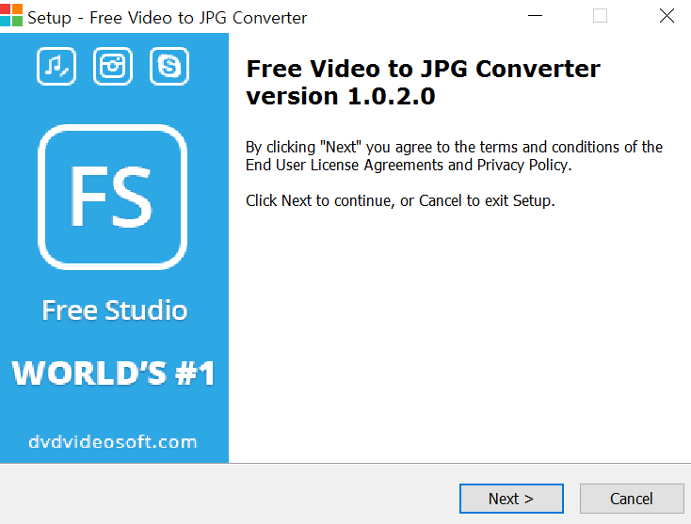

설치를 하신 후 프로그램을 실행시키시면 다음과 같은 화면을 보실 수 있습니다. 프로그램 실행 화면이 쉽게 되어 있어서 작업하시는데 큰 어려움은 없으실 것 같습니다. Add file을 눌러 직접 찍은 동영상을 올리고 extract설정을 하시면 폴더에 JPEG이미지 파일들이 만들어 집니다.

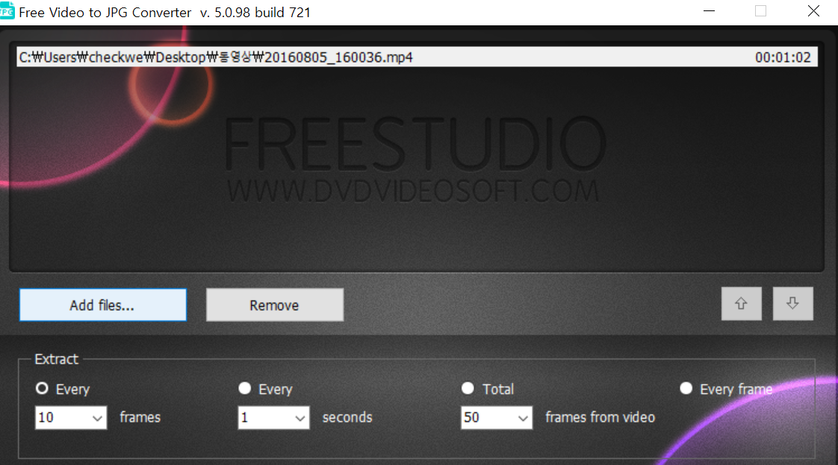

참고로 저는 앤드로이드 폰으로 다양한 물체를 1분 정도 촬영을 한 후 10 frames로 이미지를 추출 하였습니다.

1. **파일명 일괄적으로 변환하기 (검색창에서 DarkNamer를 입력하시고 다운)**

여기 유용한 프로그램이 하나 더 있어서 소개를 드립니다. 위에 다운받은 JPG변환 프로그램은 저장 시 파일명에 space가 들어가서 파일명을 인식하는데 있어서 문제가 될 수 있습니다. 그렇다고 많은 파일을 일일이 변환하는게 힘들어 저는 DarkNamer라고 하는 free 소프트웨어를 다운받아서 일괄적으로 파일명을 변경하는 작업을 하였습니다. 2가지 소프트웨어 모두 사용법은 그렇게 어렵지 않으니 여기에서 프로그램 설명은 생략하겠습니다.

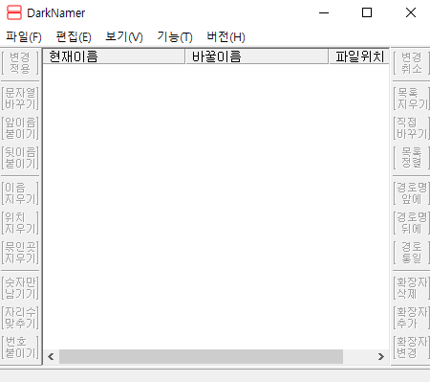

자 이제 학습에 필요한 이미지 파일을 만들 준비가 되었습니다.

1. **학습을 위한 이미지 파일 만들기**
2. 핸드폰으로 사진을 찍습니다. (youtube 동영상등에서 동영상을 다운받아서 이미지로 변환하는 것도 하나의 방법입니다.)
3. 폴더에 저장합니다.
4. 동영상 to JPEG 프로그램을 열어 찍은 동영상을 읽어 들입니다. (Add files…)
5. 원하는 방법으로 이미지를 추출합니다. (저는 every 10 frames로 1분 동영상을 이미지로 추출하였더니 대략 180장 정도의 이미지가 만들어졌습니다.)

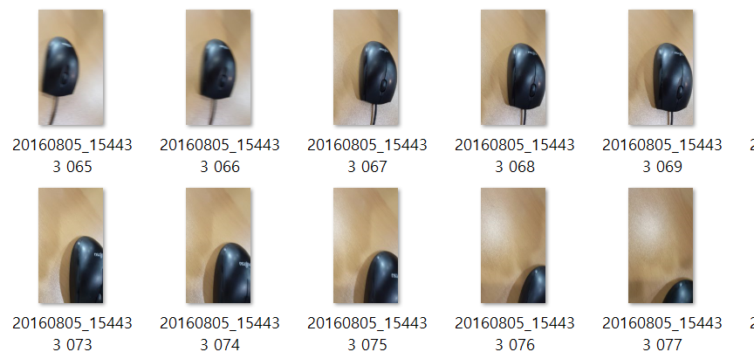

그리고 여러가지 동영상을 찍어서 다음과 같이 폴더에 이미지 파일을 저장을 하였습니다.

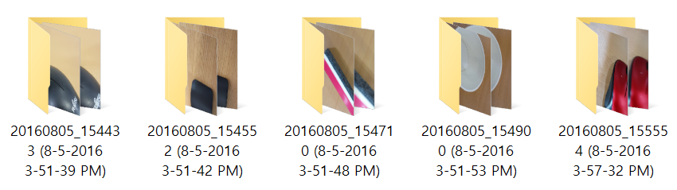

* 그런데 이미지 파일명이 20160805_154433 002와 같은 형태로 저장이 됩니다. 그래서 저는 DarkNamer를 이용하여 일괄적으로 파일명을 변경을 하였습니다.

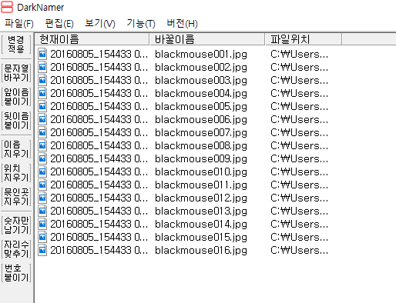

1. **이미지 파일(데이터 세트)을 Caffe에서 사용할 수 있도록 사전 작업하기**

Caffe에서는 데이터(이미지.JPEG)를 lmdb 또는 leveldb 형식으로 변환해야만 사용이 가능합니다. 우선은 이미지 파일을 학습용과 테스트용으로 구분할 필요가 있습니다. 이미지를 구분하는 방법은 이미지 전체에 이름을 붙이는 방법과 폴더 자체에 이름을 붙이는 방법이 있습니다. 원서에서는 파일에 이름을 붙여준 관계로 다음과 같은 순서로 학습용 데이터와 테스트 데이터를 만들어 줍니다.

1. 이미지 파일은 아래와 같이 train_dataset 폴더를 만들어 전부 넣어두도록 합니다. 참고로 저는 5가지의 이미지(2가지의 마우스, 칠판지우개, 테이프, 컵 각각 180장 정도 씩을 만들어 총 900장 정도의 사진을 넣어두었습니다.)

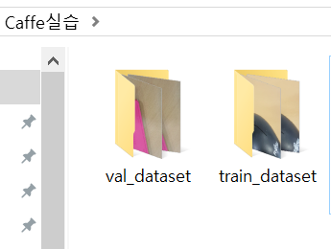

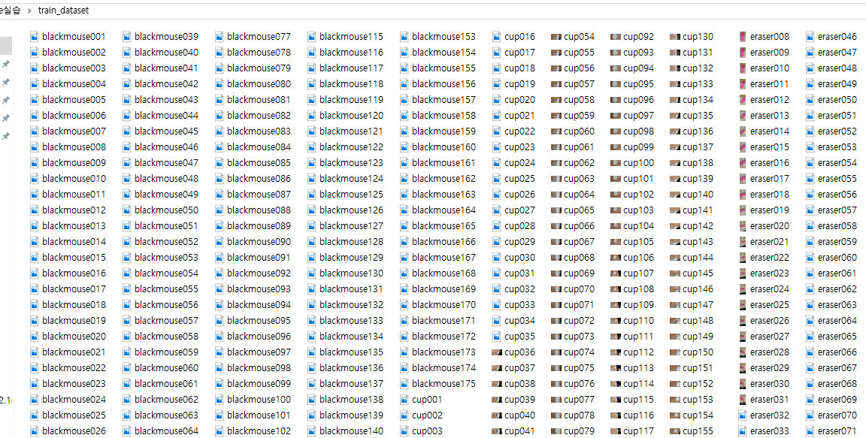

1. val_dataset에는 train_dataset에서 30% 정도의 이미지 파일을 복사해서 넣어 두도록 합니다.
2. 그리고 각 이미지를 분류한 분류 리스트(텍스트파일)를 작성합니다. 저의 경우는 6가지 종류의 이미지를 찍었던 관계로 0~5까지 라벨링(이미지에 대한 이름 붙이기)을 하였습니다. 단 이미지 파일이 많은 관계로 엑셀에서 이름 리스트를 만드는 작업을 하였습니다.

엑셀에서 작업한 이미지 파일명 및 분류된 텍스트를 메모장으로 복사하며 train.txt 파일을 만들어 줍니다.

* 조금 귀찮기는 하시겠지만 일련번호를 끌어당겨 파일명을 엑셀에서 작업

1. 마찬가지로 val_dataset폴더에 옮긴 이미지 파일에 대한 텍스트 파일을 만들어 줍니다.

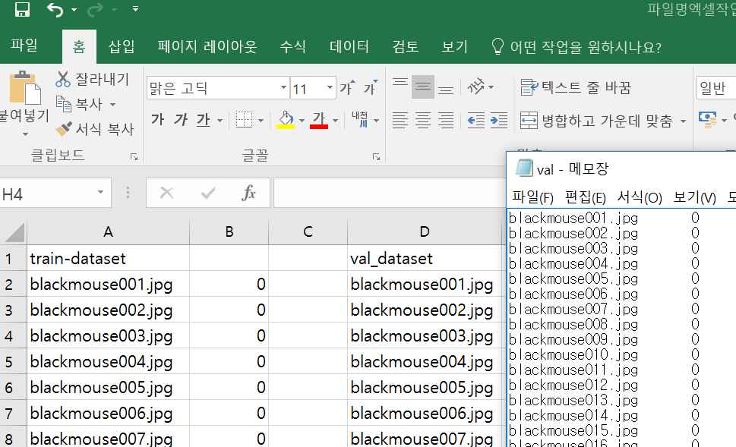

* 텍스트에 들어가는 파일명을 적고 한 칸 띄운 후 분류 번호를 적습니다. Blackmouse001.jpg 0